


การสร้างวัฒนธรรม
No Gift Policy

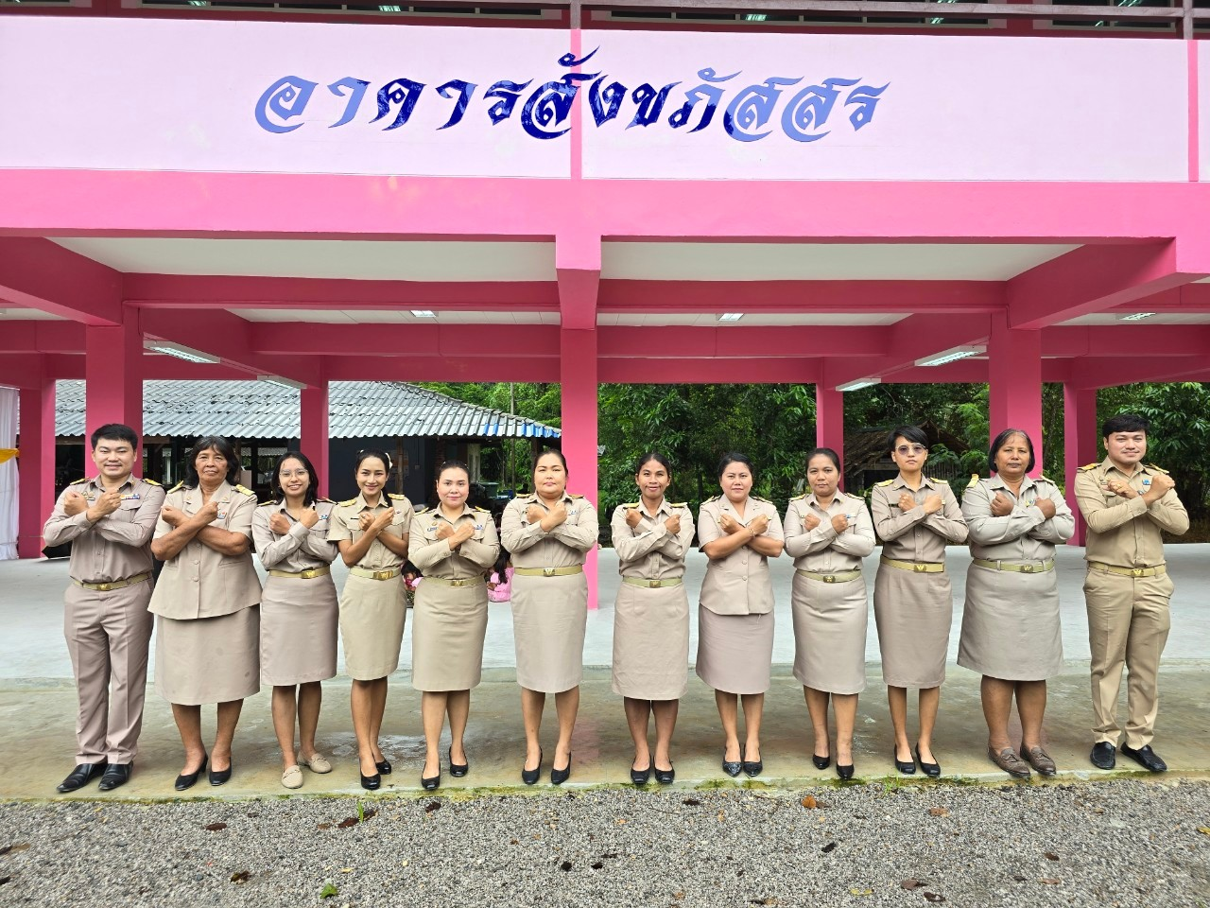

โรงเรียนวัดสังขประดิษฐ์
สำนักงานเขตพื้นที่การศึกษาประถมศึกษาสุราษฎร์ธานี เขต 2
สำนักงานคณะกรรมการการศึกษาขั้นพื้นฐาน กระทรวงศึกษาธิการ

การสร้างวัฒนธรรมองค์กรปฏิเสธการรับของขวัญและของกำนันทุกชนิด จากการปฏิบัติหน้าที่ (No Gift Policy) ของโรงเรียนวัดสังขประดิษฐ์
อำเภอท่าชนะ จังหวัดสุราษฎร์ธานี
สำนักงานเขตพื้นที่การศึกษาประถมศึกษาสุราษฎร์ธานี เขต ๒
ประจำปีงบประมาณ 2567

ในปีพ.ศ. 2567 นางสาววิภารัตน์ อินทร์ปาน อำนวยการโรงเรียนวัดสังขประดิษฐ์ ได้ตระหนักถึงความสำคัญในการเสริมสร้างวัฒนธรรม องค์กร ค่านิยม และแนวทางที่เหมาะสมให้กับบุคลากรในสังกัด ได้ยึดถือปฏิบัติเกี่ยวกับการให้หรือรับ ของขวัญหรือของกำนัล หรือประโยชน์อื่นใดจากการปฏิบัติหน้าที่ เพื่อป้องกันการกระทำอันมีผลต่อการใช้อำนาจในการเอื้อประโยชน์ต่อตนเองและผู้อื่น ซึ่งเป็นไปตามนโยบายของรัฐบาลตามแผนปฏิรูปประเทศด้านการป้องกันและปรับปรามการทุจริตและประพฤติมิชอบ
ดำเนินกิจกรรมเพื่อปลูกฝังจิตสำนึกหรือสร้างวัฒนธรรมให้เจ้าหน้าที่ในการปฏิเสธการรับของขวัญและของกำนันทุกชนิดจากการปฏิบัติหน้าที่ ดังนี้
- การประกาศเจตนารมณ์ตามนโยบาย No Gift Policy ขององค์กรหรือหน่วยงาน
โรงเรียนวัดสังขประดิษฐ์มีการประชาสัมพันธ์ประกาศนโยบายการไม่รับของขวัญและของกำนัลทุกชนิดจากการปฏิบัติหน้าที่ (No Gift Policy) และแนวทางปฏิบัติท้ายประกาศ เพื่อสร้างวัฒนธรรมองค์กรเป็นหน่วยงานที่บุคลากรทุกคนไม่รับของขวัญและของกำนันทุกชนิดจากการปฏิบัติหน้าที่ทั้งใน ก่อน ขณะ และหลังการปฏิบัติหน้าที่เพื่อหลีกเลี่ยงการกระทำอันมีผลต่อดุลยพินิจหรือการตัดสินใจในการปฏิบัติหน้าที่ซึ่งนำไปสู่การเลือกปฏิบัติหรือก่อให้เกิดผลประโยชน์ทับซ้อน โดยผู้บริหารและผู้บังคับบัญชาทุกระดับจะปฏิบัติตนเป็นแบบอย่างที่ดีพร้อมทั้งกำกับดูแลบุคลากรในสังกัดให้ปฏิบัติตนอย่างถูกต้องและปฏิบัติตามมาตรการป้องกันการทุจริตและประพฤติมิชอบอย่างเคร่งครัด ให้ผู้มีส่วนได้ส่วนเสียทุกกลุ่มรับทราบผ่านกลุ่มไลน์คณะครู เว็บไซต์โรงเรียน และเพจเฟสบุ๊คของโรงเรียนวัดสังขประดิษฐ์

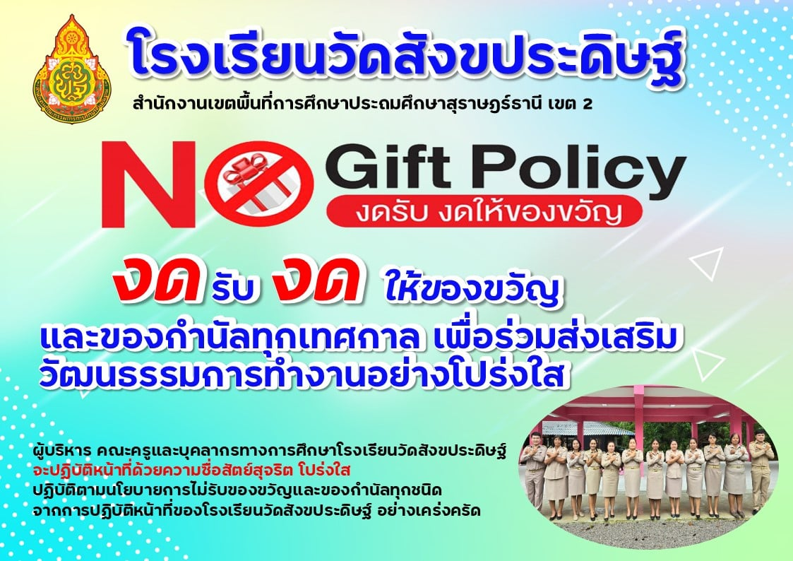

- กิจกรรมปลุกจิตสำนึกสร้างวัฒนธรรมองค์กร การปฏิเสธการรับของขวัญและของกำนัลทุกชนิด จากการปฏิบัติหน้าที่ (No Gift Policy)
โรงเรียนวัดสังขประดิษฐ์ประกาศนโยบายให้ผู้บริหาร ข้าราชการครูและบุคลากรทางการศึกษา ในสังกัดทุกคนไม่รับของขวัญและของกำนัลทุกชนิดจากการปฏิบัติหน้าที่ทุกวาระเทศกาลและโอกาสพิเศษต่างๆ
1.ข้าราชการครูและบุคลากรทางการศึกษาทุกระดับงดรับของขวัญและของกำนัลทุกชนิด จากการปฏิบัติหน้าที่จากบุคคลภายนอกที่มาติดต่อ และงดให้ของขวัญ และของกำนัลทุกชนิดแก่บุคคลภายนอกผู้มาติดต่อในทุกวาระเทศกาล และโอกาสพิเศษต่างๆ
2.ข้าราชการครูและบุคลากรทางการศึกษาทุกระดับ ต้องไม่แสวงหา เพื่อให้ได้มาซึ่งของขวัญ ของกำนัลหรือผลประโยชน์ที่มิชอบด้วยกฎหมาย
3. การแสดงความยินดีการแสดงความปรารถนาดีการแสดงการต้อนรับหรือการแสดงความเสียใจในโอกาสต่างๆตามปกติประเพณีนิยมควรใช้วิธีการแสดงออกด้วยการลงนามในบัตรอวยพร หรือใช้สังคมออนไลน์แทนการให้สิ่งของ

- กิจกรรมเสริมสร้างความรู้ความเข้าใจในเรื่องการรับทรัพย์สินหรือประโยชน์อื่นใดของเจ้าพนักงานของรัฐ
ให้ความรู้ความเข้าใจเกี่ยวกับการรับทรัพย์สินหรือประโยชน์อื่นใดให้แก่ ผู้บริหารและบุคลากรในโรงเรียน และสร้างความตระหนักรู้เกี่ยวกับการรับของขวัญและของกำนันทุกชนิดจากการปฏิบัติหน้าที่ทั้งใน ก่อน ขณะ และหลังการปฏิบัติหน้าที่ให้ผู้บริหารและบุคลากรปฏิบัติตนได้อย่างถูกต้องและเป็นการป้องกันการทุจริตและประพฤติมิชอบ


